n este documentos vamos dejando los requerimientos que se le presentan a los usuarios del sistemas y diferencias con el Actual

1 - PERMISOS
Nivel Z: No pueden modificar los clientes (solo crearlos) los administradores pueden agregar mail, o cambiar de vendedor.
Nivel Z: corregir vistas de cajas (cajas y movimientos de caja), los usuarios solo pueden ver de su sucursal

2 - EXCEL
Informes > Ventas > Saldos de Clientes > Vista Preliminar en Excel
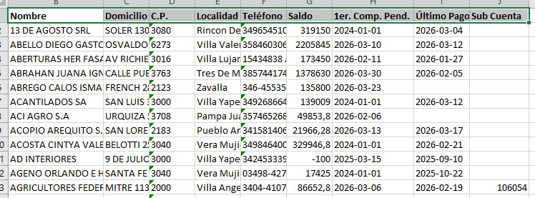

Antes de la columna SALDOS, falta la columna “VENDEDOR”, donde trae el código del vendedor.

Además, hay que corregir los datos de “1er. Comp. Pend.” porque trae la primera factura y no el comprobante más atrasado que debe.

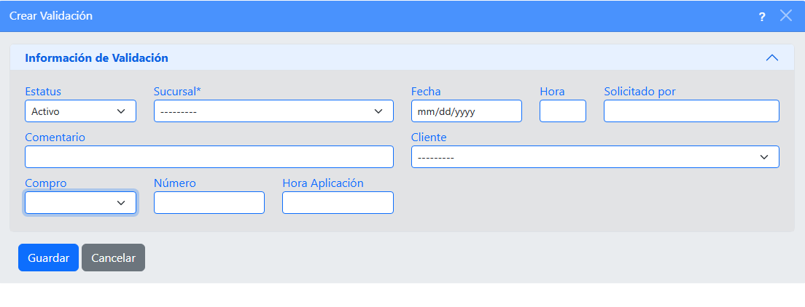
Esta pantalla no está funcionando correctamente SE ACTUALIZÓ

4 - FACTURAS POR CLIENTES
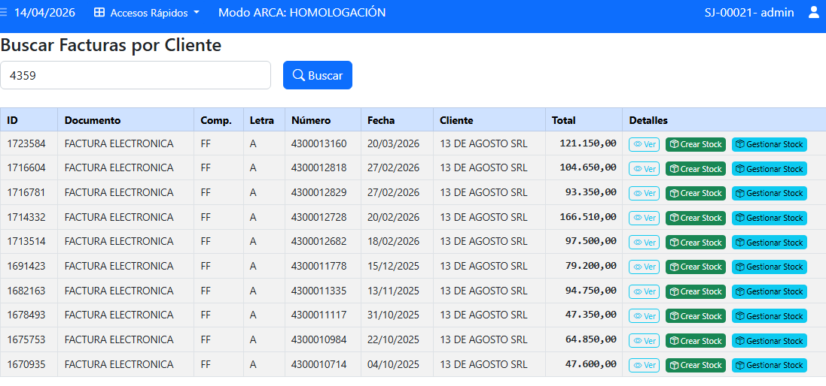
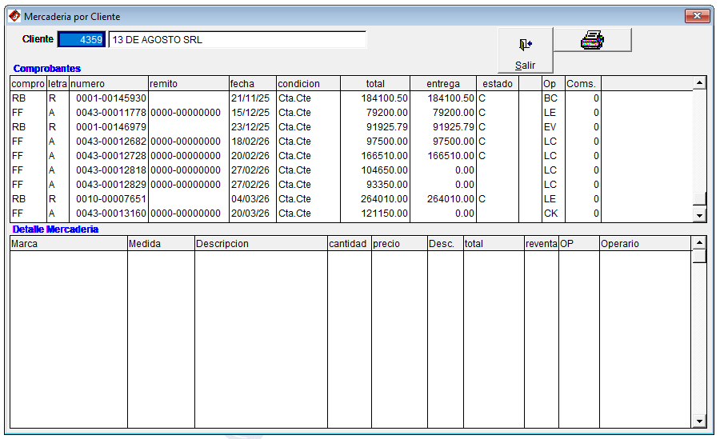

supongo que facturas por clientes, vendría a reemplazar a mercaderia por clientes… es la pantalla principal y la que mas se usa para consultas rápidas, sin tener que andar sacando los resumenes de cuenta. si es asi… faltaria agregar todos los demás comprobantes. recibos, remitos, presupuestos, etc
El buscador debe incluir la búsqueda por nombre de cliente y CUIT (ya esta pero dice RUC) YA SE INCLUYÓ LA BÚSQUEDA POR NOMBRE CON SELECT2

5 - FACTURAS, CONDICIÓN FRENTE AL IVA
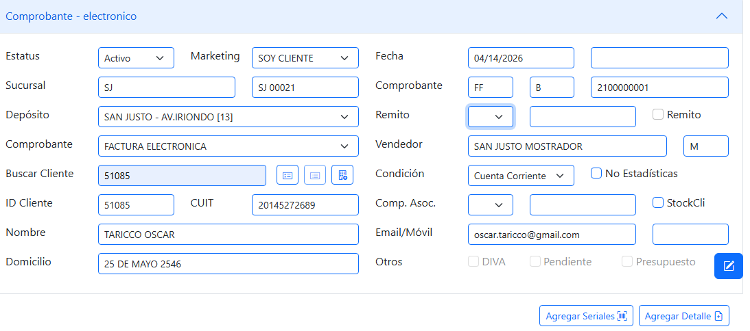
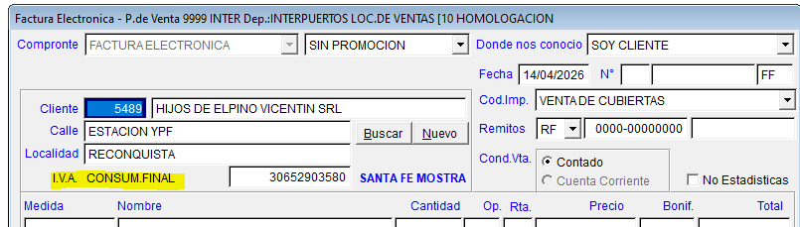

falta traer información de la condición frente al iva del cliente. SE COLOCÓ UN LABEL LUEGO DE LA SELECCIÓN DEL CLIENTE CON OPCIÓN DE CIERRE

6 - DOLAR EN RECUENTO DE EFECTIVO AL CERRAR CAJA

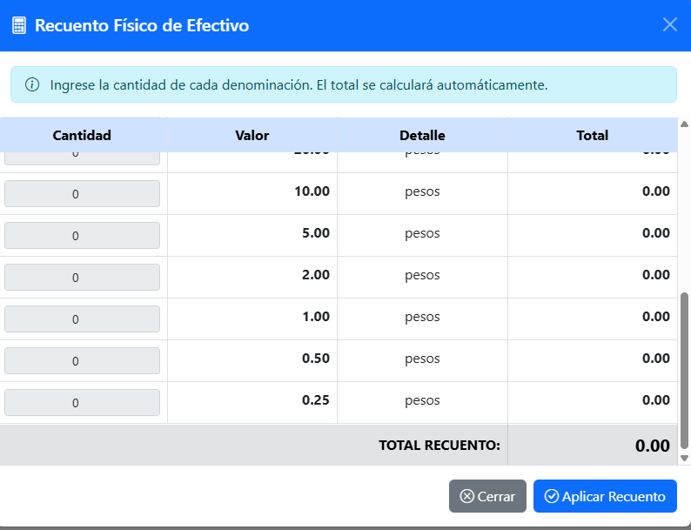
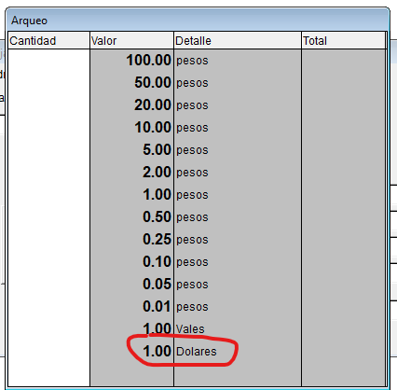

falta agregar el recuento de dolares (el que dice vale, arriba… ese no, porque nunca se uso) en el cierre de caja. REVISAR EL CASO DE CUADRE DE DÓLARES

7 - ERROR CUIT CONSUMIDOR FINAL EN RECIBOS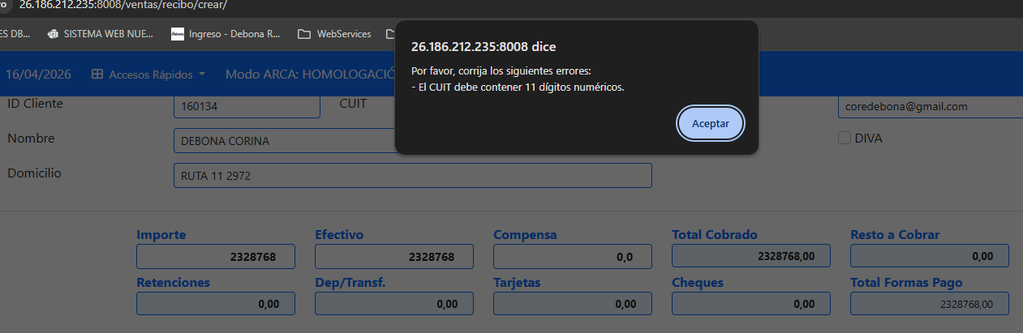

EN RECIBOS los clientes que son consumidor final (que tiene DNI), les arroja el error de que faltan dígitos ( no debería tener esa validación) (Preguntar a Leoncio)

8 - RECIBOS
Falta que se vea el saldo del cliente en la pantalla.
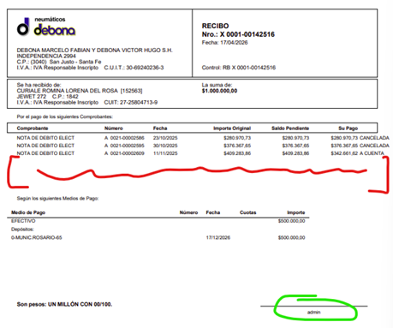
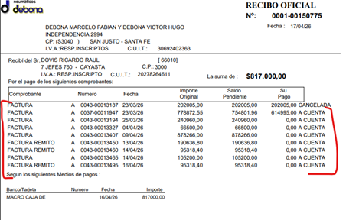
Falta agregar los comprobantes pendientes a pagar, el saldo que le queda al cliente, y la firma siempre aparece admin, independientemente quien las hace.
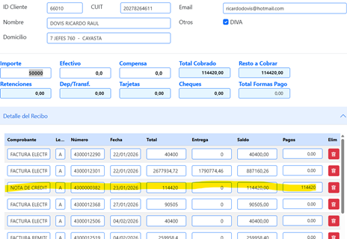
Además, las notas de crédito se están sumando. REVISAR

Y me pidieron que se agregue:
Algún checkbox que autocomplete el saldo de un comprobante. En el actual una vez colocado el importe a pagar, seleccionando la columna se autocompletan los totales de los comprobantes a pagar hasta llegar al importe a pagar. Con que lo tenga comprobante por comprobante estaría (evita errores en el tipeo de los valores) resolver con doble clic
y que se agregué más de una línea de comisión/compensación. repreguntar

9 - TABLAS DINÁMICAS DETALLADO (¡IMPORTANTE!)
Falta la columna “remitos” LISTO
LISTADOS
10 - FALTA: SALDOS DE CUENTAS VENDEDOR
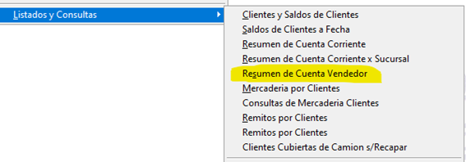
Este listado larga un reporte de todas las cuentas corrientes detallado del cliente por vendedor (si el vendedor tiene 5 cliente, larga los 5 resúmenes de cta cte.) … sé que hay otro listado, pero individual. Este lo usan mucho, porque los vendedores cuando viajan, se los llevan impresos y los reparte a sus clientes. Lo común es solo sacar el resumen pendiente para que no emita tantas hojas
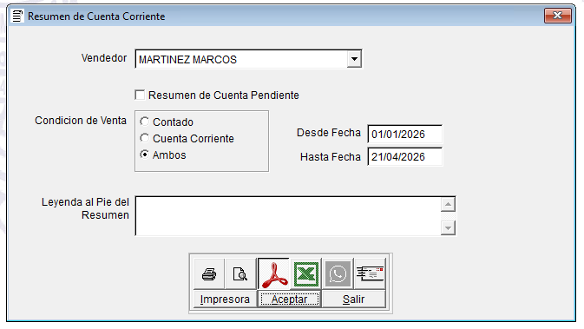
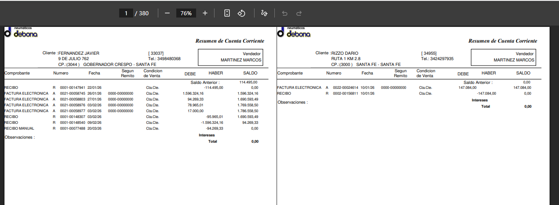

SELECT Facturas.compro, Codven.nombre, Facturas.letra, Facturas.numero,;
Facturas.fecha, Facturas.cliente, Clientes.nombre AS razonsocial,;
Facturas.remito, Facturas.total*Codven.mult_cli AS total,;
Facturas.entrega*Codven.mult_cli AS entrega,;
(Facturas.total-Facturas.entrega)*Codven.mult_cli AS saldo,;
Facturas.total*0 AS pagos, Facturas.marca, Facturas.noestadist;
FROM clientes,;
facturas INNER JOIN codven ;
ON Facturas.compro = Codven.compro;
WHERE Facturas.cliente = Clientes.codigo;
AND (Facturas.cliente BETWEEN ?nDesCli AND ?nHasCli;
AND Facturas.total <> Facturas.entrega;
AND Codven.mult_cli <> 0);
ORDER BY Facturas.cliente, Facturas.fecha

11 - CAJA

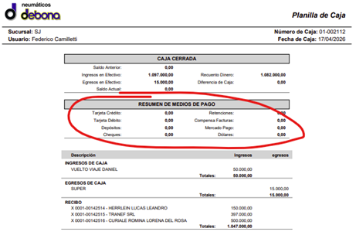
No trae los totales de los medios de pago, y falta el de transferencias. LISTO PERO REVISAR
En esta planilla debería figurar los usuarios que abre la caja y quien la cierra. LISTO
12 - NUEVO LISTADO preguntar a Leoncio
Sugiero que se agregue “detalle de transferencias recibidas” en caja. Actualmente no existe un listado que las saque, y en que caja fueron realizadas. Y hoy en día se hacen muchas transferencias y se nos complica mucho localizarlas (inclusive a mi)

13 – COMPRAS (Módulo nuevo) (PREGUNTAR A EDUARDO)
Falta cargar un módulo de “Ingreso de Devoluciones de Compra” … digo módulo, porque creo que es mas fácil, restringirles el acceso a todos (un par de personas están autorizadas a hacerlas).
Y cuando se ingresa el detalle de la compra, están pidiendo que el número que escriben de despacho, salga completo.
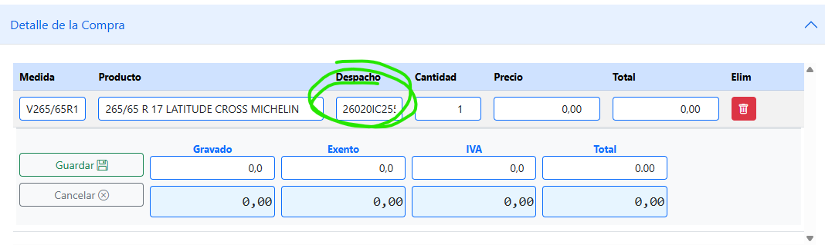
14 - COMPROBANTES ELECTRÓNICOS (PROBAR)
Estuvimos teniendo problemas a la hora de hacer Facturas Remitos. El comprobante lo hace correctamente, da la advertencia de que está realizado. Pero en realidad no la hace. No figura en este listado (el que se ve es del mes pasado) … y cuando lo volvimos hacer, nos dejo tomar el remito que habíamos asociado antes, así que claramente no lo hizo.
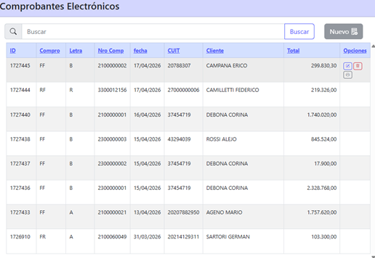
15 - También notamos que imprimir las facturas remitos, no sale con la leyenda “FACTURA REMITO” (PREGUNTAR A LEONCIO) LISTO
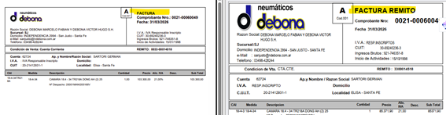

16 – DESCUENTOS (REPLANTEADO – REVISAR)
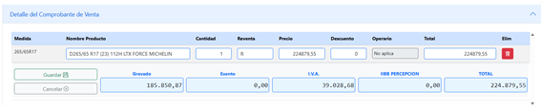
Se sabe que el operario aplica varias veces descuentos, lo que esta sucediendo es que el ultimo descuento que se aplico tiene que quedar en pantalla (si, el último número que puse fue 10%, al dar enter queda en blanco… se tiene que seguir viendo, por una cuestión de que se pueden llegar a olvidar cual es el último que aplicaron(?)). También note, que mientras lo estoy haciendo, si doy click por fuera, o cambio de pestaña, se bloquea el detalle y no puedo seguir haciendo el comprobante.

================================================================
17 – PERMISOS (REVISAR)
Nota: estuve probando los permisos asignados a cada grupo, y una de las cosas que hice, es quitarle la posibilidad de modificar un cliente, y eliminarlo. Pero me surgió un problema… si le saco eso, les quitó la posibilidad que vean los datos completos del cliente en pantalla. Deberían crear una vista para que al menos los que no tienen ese permiso lo puedan visualizar.HABILITACIÓN DEL BOTÓN VER (CON DISABLE) EXPLICAR A LEONCIO
También note que no puedo agregar el validar a ningún grupo, administración la debería tener (para autorizar las notas de créditos, y los demás para las facturas, eso no sé cómo quedó, si decidieron sacarla o que).
Recuperar la contraseña del usuario. (Resuelto – Leoncio)

=================================================================
18 - ERROR FACTURACION FISCAL (REVISAR)
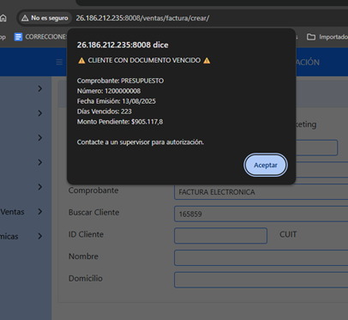
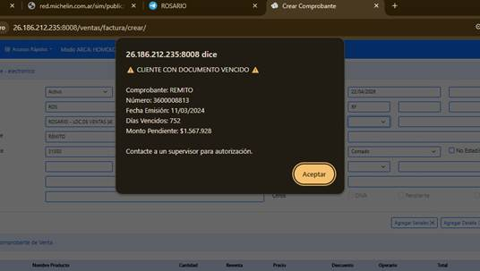
Hemos detectado, que, a la hora de facturar, los clientes que tienen REMITOS y PRESUPUESTOS les tira ese mensaje de documentos vencidos. Revisando la base de datos, nos dimos cuenta que es porque comprueba que el total sea igual a la entrega, cuando estos documentos no son así.

ESTADÍSTICAS
19 - DIFERENCIAS EN LOS EXCEL (CANTIDAD) revisar solo datos
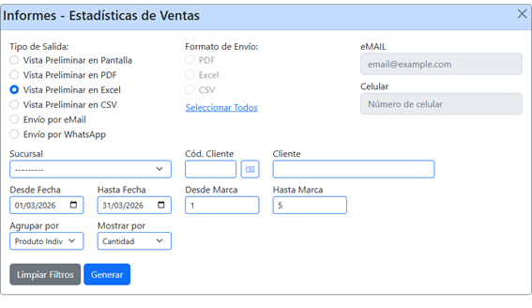
NUEVO
ACTUAL

Falta la columna clientes, unidad… (preguntar si está bien que no muestre los códigos de familia, modelo, marca) y está mostrando un porcentaje cuando no debería en este listado. (porque le di mostrar por cantidad) y lo mismo sucede con importe.
DIFERENCIAS EN LOS EXCEL (IMPORTE)
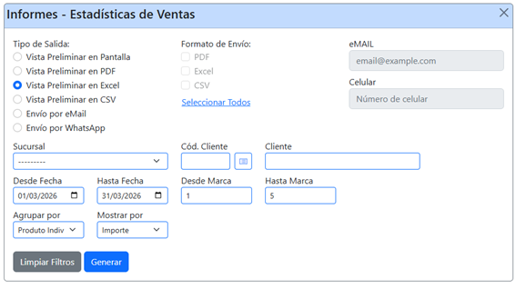
NUEVO
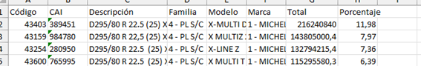
ACTUAL

Lo mismo sucede si le doy con importe.

20 - RECIBOS CON SALDO A FAVOR (REVISAR RR)
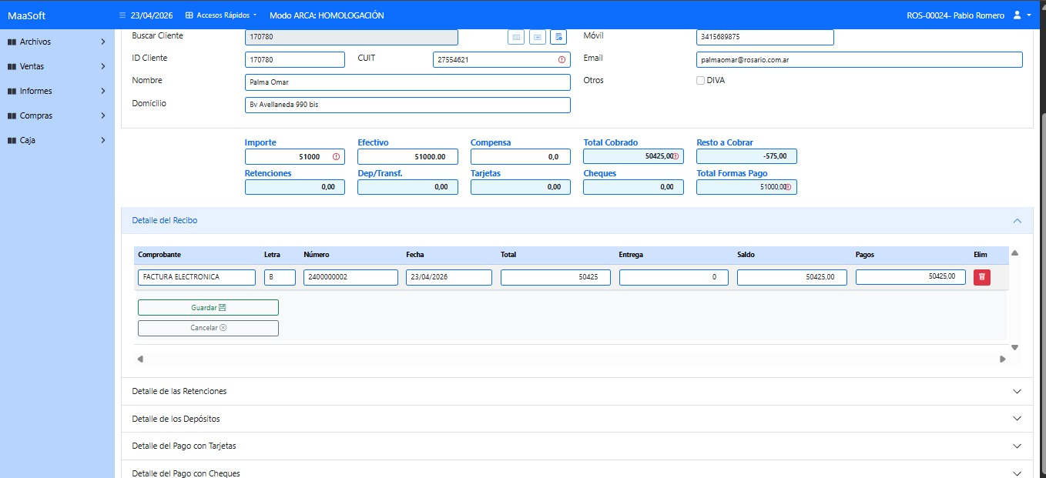
a la hora de hacer un recibo, si el resto a cobrar es negativo (porque me excedí en la forma de pago, porque no tenía ningún comprobante a pagar)... me tiene que dejar hacer el recibo igual y acreditarlo en la cuenta corriente, quedando el saldo a favor del cliente. Pasa mucho con clientes que pagan de más, porque saben que van a volver a comprar, y entonces deja ese saldo a favor.
==================================================================
21 - NOTA: 23-04
TABLA DINÁMICA VENTAS: Tenemos un grupo de usuarios, que sacan este mismo excel, pero con la particularidad que se le elimina la columna “COSTO”, en el sistema actual… se puede hacer, asignando un nivel. sacan ese mismo excel (el completo) pero le elimina esa columna.
==================================================================

22 - ERROR REMITOS INTERNOS DE COMPRAS
en el sistema actual, para enviarse los productos entre sucursales. emiten el remito interno desde “comprobantes electrónicos/remitos interno” (marcando así la salida del producto de la sucursal) y desde la sucursal que recibe “compras/remitos internos” cargan el mismo número remito interno y trae todo el detalle del comprobante y al grabarlo marcan el ingreso al stock. Ese remito interno de compras no está funcionando, no está trayendo el detalle, ni siquiera lo reconoce.
otra cosa que noté haciendo la prueba, es que si doy enter al colocar la numeración, se crea el remito vacío, sin nada.

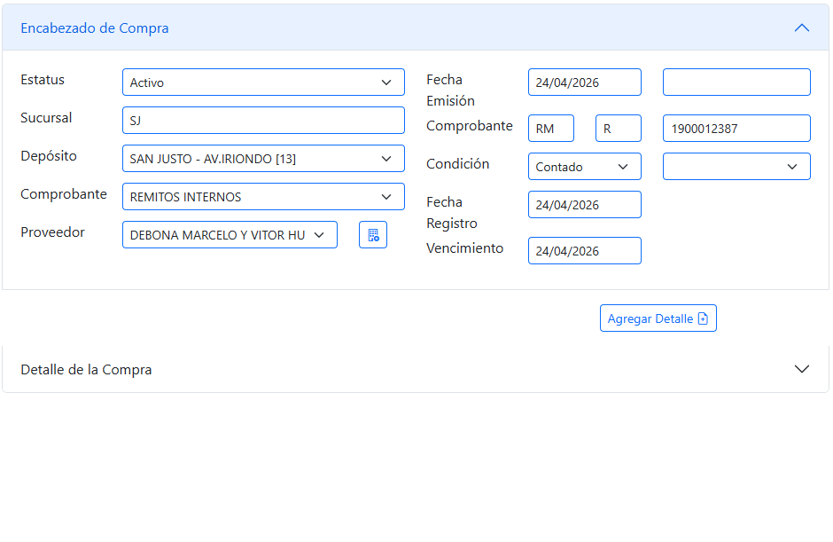23 - OPCIONES - BOTÓN ELIMINAR (solo elimina un superusuario)
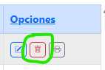
No se que me dirán ustedes, o que justificación… pero esa opción de “eliminar registro” de todos los formularios, no tiene que estar, no tiene que aparecer, porque es un peligro. Ningún usuario debe eliminar un registro, un comprobante o lo que sea, salvo los programadores, desde la base de datos y de última desde el staff. Porque veo que pueden eliminar, recibos, facturas, remitos, compras, etc.… eso no se debería poder hacer.

ESTAS SON LAS PANTALLAS QUE ME HICIERON NOTAR QUE FALTA (OJO)

24 - STOCK / CAMBIOS DE PRECIOS POR PORCENTAJES PENDIENTE (LEONCIO)
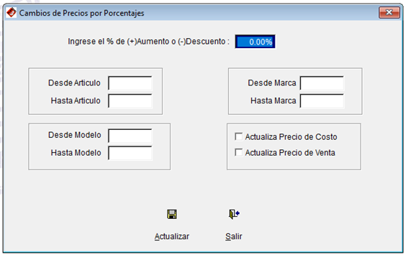
25 - VENTAS / CANCELAR REMITOS PREGUNTAR
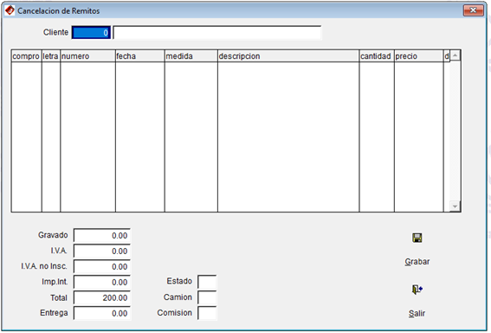

26 - VENTAS / LISTADOS Y CONSULTAS / BUSCAR COMPROBANTES SEGÚN REMITOS
Leoncio
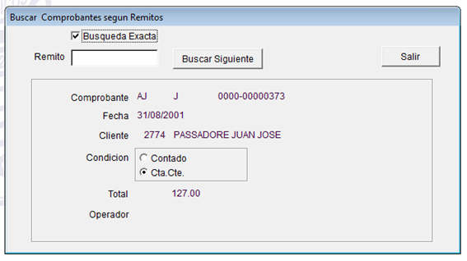

27 - FICHA VEHÍCULOS POR CLIENTES para después
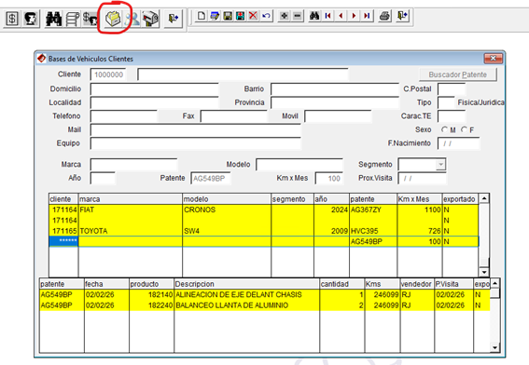

28 - FACTURACION FISCAL – PRODUCTOS
En la facturación fiscal, los productos (más precisamente con los servicios AA), están dejando cambiarle el nombre, pero no así el precio. El precio también debería poder dejarse cambiar.
Y en PRESUPUESTO no deja cambiar nada… cuando debería dejar cambiar tanto el producto como el precio.

29 - FUNCIONALIDAD DE LA TECLA ENTER A LA HORA DE REALIZAR COMPROBANTES.
A la hora de realizar algún comprobante, me paso por ejemplo en compras… que, estoy en el encabezado y le doy ENTER y me genera automáticamente el comprobante vacío, sin pedirme confirmación ni nada. Y en facturación (cualquier comprobante) en el detalle… capaz que agregue una línea, le doy ENTER y me generó el comprobante, sin haberlo terminado.
Definitivamente la función del ENTER,( más que para pasar por los campos del encabezado) debería DEJAR DE FUNCIONAR. SEGUIR REVISANDO

30 - FACTURACION FISCAL – PRODUCTOS (REVISAR – RR)
En la facturación fiscal, los productos (más precisamente con los servicios AA), están dejando cambiarle el nombre, pero no así el precio. El precio también debería poder dejarse cambiar.
Y en PRESUPUESTO no deja cambiar nada… cuando debería dejar cambiar tanto el producto como el precio.
31 - MENSAJE AL AGREGAR UN PRODUCTO A FACTURACIÓN
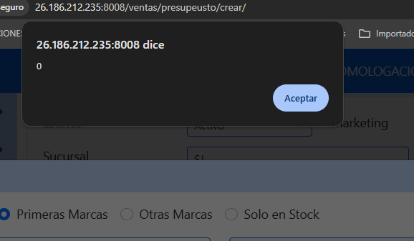
No entiendo ese mensaje que aparece cuando selecciono un producto para facturar.

32 - COMPROBANTES – MÓVIL
CLIENTE ACTUAL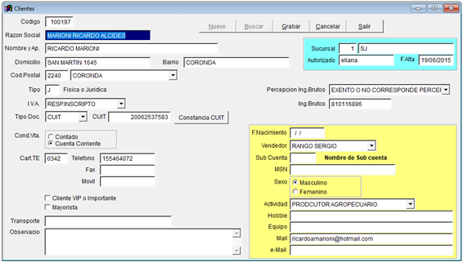
CLIENTE ERP
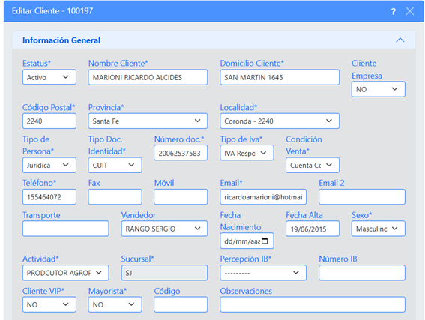

Y EN FACTURACIÓN
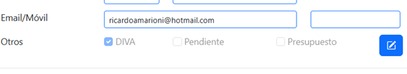
Estas 3 imágenes pertenecen al mismo cliente (10097)
Haciendo comprobantes, notamos que los clientes que tienen un teléfono ya ingresado, lo está pidiendo de nuevo… eso es porque está pidiendo el móvil y no el teléfono (que es el primer campo que ingresan los chicos cuando crean el cliente y es el obligatorio) LLENAR EL MOVIL
33 - CONDICIÓN FRENTE AL IVA EN LOS COMPROBANTES

Y ya que lo veo … necesitan la condición frente al IVA del cliente, como figura en el actual. La tilde no les sirve.

34 - SOBRE LA CAJA (REVISAR RR)
Algo que me están reportando los chicos es sobre el arqueo de caja y el cierre. Si yo no tengo entrada en efectivo, no tengo porque poner un importe (así sean centavos) te tiene que dejar cerrar la caja(en el actual te deja cerrar la caja sin el arqueo). De última preguntarle al cerrar la caja, si ¿“desea continuar con el cierre de caja sin ingresar efectivo?” para evitar que se olviden.
35 - INFORMES > CAJA
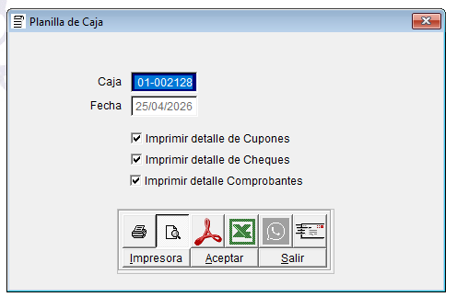
En el sistema actual, lo que tiene es que, al cerrar la caja, ya te permite imprimir todas las planillas que la componen (arqueo, transferencias, detalles, cheques, etc) de una sola vez. En cambio, en el ERP, tengo que ir a buscar informe por informe, escribir en cada informe el número de caja (recordar ese número o anotármelo) y ahí recién imprimir cada una de las planillas (porque ni siquiera veo las de mi sucursal) y se pierde un montón de tiempo, además que puedo llegar a olvidarme de imprimir alguno. Esos informes están bien, solo que no es práctico. Preguntar a Leoncio (OJO)
Lo que puedo llegar a sugerir con esto, es que ahí donde están las cajas que tenga el botón de imprimir y automáticamente vean un pdf, con todas las planillas relacionadas a esa caja (y de paso van sacando ese botón de eliminar de algunas pantallas) habilitar el botón imprimir

36 - INFORMES > CAJA > PLANILLA CAJA
Cambiar de lugar las observaciones.
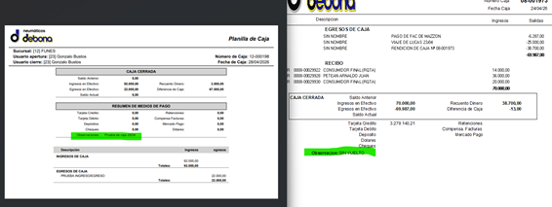
Nose quien hizo el listado de la planilla de caja (supongo que Leoncio… esta buena esta planilla,) solo te sugiero que las observaciones las pongan al final, como esta en el actual. Es un comentario sobre toda la caja y ahí parece que es sobre los medios de pago.
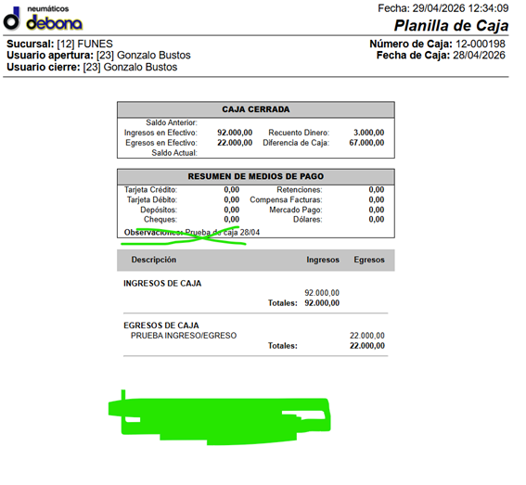
37 - ERROR EN LA PLANILLA CAJA
La caja del día 28-04 el usuario de apertura soy yo(admin) y el de cierre es Francisco(yo estaba delante de Francisco enseñándole a cerrar la caja) y en la planilla me figura Francisco en ambos (apertura y cierre).
La caja del día 29-04 el usuario de apertura es Francisco (yo le estaba enseñando abrir la caja) y el cierre es admin (yo cerré la caja, para ver cómo salían los reportes) y en la planilla figura ambos como admin(apertura y cierre).
Algo está pasando ahí, que solamente graba en ambos lugares el que cierra solamente.
38 - ARCHIVOS > NÚMEROS
De casualidad me di cuenta hoy, que una de las sucursales no está cargada en la numeración. Como sabrán… esto hace que no pueda emitir ningún comprobante, sin que les tire error. Mario me explicó que es una cuestión de script, que esa sucursal no estaba cuando se arrancó el proyecto. Esta pantalla además la ven los encargados… porque desde ahí, cargan la numeración de los remitos preimpresos. Cada encargado debería ver en esa pantalla, la numeración de su sucursal y poder modificarla (esto es una cuestión de permisos). Hay que ver cómo van a darle esa vuelva, con el tema de los permisos en todo el sistema (no solamente acá) AHORA NO HACE FALTA ACTUALIZARLOS, SE SUSTENTA EN ARCA pero no para numeración manual
